様式第７号（用紙 日本産業規格A4縦型）

写真貼付欄
縦3cm
横2.4cm
登録事項の変更の届出及び介護支援専門員証書換え交付申請書

届出及び申請日 年 月 日
静岡県知事 様

介護保険法第69条の４の規定により登録事項の変更を届け出るとともに、介護保険法施行規則第113条の23の規定により介護支援専門員証の書換え交付を申請します。
フリガナ |  |  |  |  |  |  |  |  |  |  |  |  |  | 静岡県収入証紙貼付欄
氏名 |  |  |  |  |  |  |  |  |  |  |  |  |  | ※収入『印紙』は不可  【2,000円分】  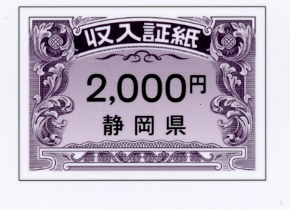  （旧図柄も可）
生年月日 | 年 月 日
介護支援専門員
登録番号(８桁)
介護支援専門員証  有効期間満了日 | 年 月 日 |  |  |  |  |  |  |  | （有効期間満了日以降は申請不可）
個人番号
電 話 番 号 | （自宅）
電 話 番 号 | （携帯）
フリガナ
住所 | （〒 － ）
変更前の登録事項（変更のない事項については、□にレ点をつければ記載不要）
フリガナ
氏名
フリガナ |  |  |  |  |  |  |  |  |  |  |  |  |  |  | □ 変更なし
住所 | （〒 － ） |  |  |  |  |  |  |  |  |  |  |  |  |  | □ 変更なし
＜添付書類＞
１ 戸籍抄本（変更前と変更後の氏名の記載のあるもの）（コピー不可）
２【県内在住者】
マイナンバーカード（個人番号カード）両面のコピー
【県外在住者】
住民票の写し（コピー不可）※交付から６か月以内のもの
マイナンバーカード（個人番号カード）裏面のコピー※住民票の写しに個人番号の記載がある場合は不要
３ 有効期間内の介護支援専門員証（原本）
４ 交付申請前６月以内に撮影した無帽、正面、上半身、無背景の縦３cm、横２．４ｃｍで、裏面に氏名を記入した同一の写真２枚（うち、１枚は本様式の写真貼付欄へ貼付け）
５ 郵便番号、住所（勤務先は不可）、氏名を記入し、簡易書留の郵送料として郵券（460円分）を貼付けした定形封筒（窓空き封筒の場合は、郵券のみ貼付け）
６ 介護支援専門員証の交付手数料として、静岡県収入証紙（2,000円分）を貼付け
＜留意事項＞
１ 「氏名」及び「住所」欄は、住民票の写しに記載の内容のとおり記入すること。
＜備考＞
１ 住所変更のみの場合には、本様式ではなく、様式第３号により届け出ること。

